Практичне заняття № 2
Тема: «СИСТЕМИ ОРГАНІВ ОРГАНІЗМУ ЛЮДИНИ. РЕГУЛЯЦІЯ ФУНКЦІЙ ОРГАНІЗМУ»
Мета: ознайомитися з будовою організму людини як складної системи органів та типами регуляції функцій організму.
Професійна спрямованість: даний матеріал важливий для подальшого розуміння процесів, які відбуваються у нервовій системі при формуванні рефлекторних функцій та регуляції функцій організму
Теоретичні запитання:
1.Організм людини як цілісна система. Фізіологічні та анатомічні системи органів людини.
2.Види регуляторних систем в організмі людини.
3.Роль ендокринної системи в регуляції функцій організму.

Хід роботи:
1. Запишіть, які фізіологічні системи органів виділяють в організмі людини:

2. Запишіть, як називаються види регуляції функцій організму:

3. Запишіть, яка із зазначених на рисунку систем органів (1,2 чи 3) бере участь в регуляції функцій організму, і як така регуляція називається?
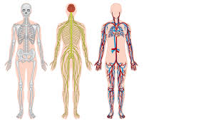

4. Назвіть залози внутрішньої секреції:
1.
2.
3.
4.
5.
6.
5. Назвіть залози змішаної секреції:
1.
2.

6. Заповніть таблицю:
Назва гормону | Назва залози, що його продукує | Вплив гормону на діяльність організму людини
Тирозин

Адреналін

Тестостерон

Інсулін

7. Заповніть таблицю:
Назва хвороби | Основні прояви хвороби (у першу чергу з боку нервової системи) | Назва залози та гормону, гіпофункція або гіперфункція якого викликає захворювання
Базедова хвороба

Кретинізм

Мікседема

Карликовість

Гігантизм

Цукровий діабет

Бронзова хвороба

- Дайте визначення поняттям (Глосарій):
Орган –

Система органів –

Нервова регуляція функцій організму –

Гуморальна регуляція функцій організму –

Гормон –

Самоперевірка знань:
Виберіть правильну відповідь на запитання:
- Яка наука вивчає внутрішню будову організму та органів...
Фізіологія
Анатомія
Цитологія
Генетика
- Тимчасове поєднання систем органів, для досягнення корисного результату...
Фізіологічна система
Функціональна система
Нервова система
Регуляторна система
- Укажіть фізіологічну систему, яка бере участь у регуляції функцій всіх клітин і тканин організму за допомогою біологічно-активних речовин
Нервова
Опорно-рухова
Кровоносна
Ендокринна
- Укажіть фізіологічну систему, яка об'єднує всі інші системи та узгоджує їхню діяльність
Нервова
Статева
Дихальна
Опорно-рухова
- До якої системи належить цей орган?
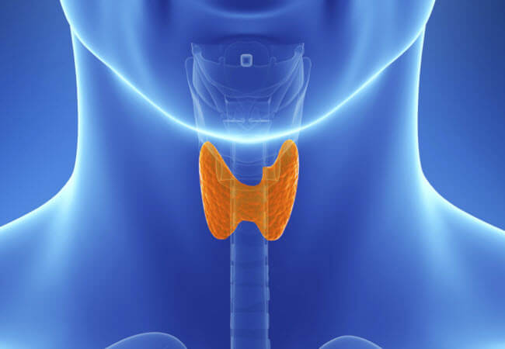
- Який гормон виробляють наднирникові залози:
Окситоцин
Глюкагон
Адреналін
Тирозин

